Miércoles
13
de Septiembre

Primero de Secundaria
Geografía

Asignatura de Repaso: Geografía

El consumo responsable

Aprendizaje esperado: Argumenta la importancia del consumo responsable, el uso de las tecnologías limpias y los servicios ambientales para contribuir a la sustentabilidad.

Énfasis: Aplicar acciones de la vida cotidiana que contribuyan al consumo responsable.

¿Qué vamos a aprender?

En sesiones anteriores reconociste el concepto de desarrollo sustentable y de cómo interviene éste en la calidad de vida.

El propósito de esta sesión es aplicar acciones de la vida cotidiana que contribuyan al consumo responsable.

Además, compararás el consumo masivo y el consumo responsable, resaltando ventajas y desventajas.

Al final, plantearás algunas medidas para contribuir al consumo responsable.

Para esta sesión vas a necesitar lo siguiente:

- Cuaderno de notas, bolígrafos
- Colores, pegamento y
- Libro de texto.

Te sugiero tomar notas, recuerda colocar el título, la fecha y las ideas que consideres importantes, también anota tus dudas, inquietudes o dificultades que vayan surgiendo y si tienes posibilidad plantéalas con tus maestras y/o maestros.

¿Qué hacemos?

Imagina la siguiente situación:

María compró un celular que tiene un procesador muy veloz, además tiene una cámara frontal de 32 mega pixeles, dos cámaras traseras y una pantalla de 6,5” pulgadas.

El costo fue muy elevado, pues tuvo que ahorrar casi un año para comprarlo y con respecto a su celular anterior, sólo tenía 10 meses con él y funciona perfectamente, pero este nuevo celular le pareció fabuloso.

Recuerda que no siempre una decisión de adquirir un artículo es por necesidad; es decir, considera que antes de adquirir un nuevo celular, como en este caso, o ropa, zapatos o un coche nuevo, las personas se deberían preguntar ¿en realidad lo necesito?

Lo que se pretende con el desarrollo de esta sesión, que reflexiones sobre tu consumo y su costo.

Para comenzar te invito a ver y escuchar el siguiente video.

Recuerda tomar notas sobre los conceptos más importantes para que puedas enriquecer tu aprendizaje en esta sesión.

- Huella ecológica
https://www.youtube.com/watch?v=tKWNGzohB9k

En el video se mencionó que la huella ecológica es un indicador que calcula cuánta superficie terrestre y marina se requiere para producir y absorber lo que consume y desecha una persona, con ello se conoce el impacto de la sociedad en el medio ambiente.

Los seres humanos consumen más de lo que la Tierra es capaz de proveer, asimilar y regenerar, esto se debe al consumismo.

En el video también se mencionó la obsolescencia programada, que se refiere al fin de la vida útil de un producto o servicio para comprometer al consumidor a renovarlo periódicamente, prácticamente de manera programada, por eso se llama obsolescencia programada.

También las grandes empresas utilizan la obsolescencia percibida, una tendencia manipulada a través de los medios de difusión para que sus productos se vuelvan obsoletos, aun cuando se encuentren en perfecto estado, el consumidor necesita reemplazarlos para estar a la moda.

Como en el caso del celular de María.

El celular anterior de María estaba en perfectas condiciones, sin embargo, llegó al mercado un celular con un mejor procesador y más cámaras y… pues gracias a la publicidad y a las aparentes ofertas en los centros comerciales, se convenció de que necesitaba ese celular y término comprándolo.

Y es que comprar por comprar tiene un costo más allá del que aparece en tu estado de cuenta al final del mes.

Implica que se produce más para cubrir esas necesidades de producción masiva; implica consecuencias negativas no sólo en el medio ambiente, sino también en la sociedad y la economía.

Esto significa que hay mayor explotación de los recursos naturales y de la mano de obra para hacer frente a la producción que resulte beneficiosa para las compañías, mala calidad en las materias primas y del producto final (incluso puede poner en riesgo al consumidor), procesos de producción y distribución que ponen en riesgo al medio ambiente.

Estos ritmos de producción y desecho son insostenibles para el planeta.

Se puede decir que para disminuir la huella ecológica es necesario practicar siempre el consumo responsable, es decir, adaptar tus hábitos de consumo para cubrir necesidades reales.

Para afianzar un poco más lo que hasta ahora has revisado, qué te parece si te invito a ver y escuchar el siguiente video.

- Consumo responsable. CONABIO.
https://www.youtube.com/watch?v=MHO3oUExoGE

Con el video se entiende mejor lo que se ha dicho en la sesión.

Consumir de forma responsable es más que un término que está de moda, es una forma de entender la vida.
No significa dejar de comprar, sino hacerlo con fundamento y no sólo comprar y desechar.

También cabe mencionar que para fomentar el consumo responsable es necesario considerar el comercio justo, es decir, aquel que promueve que los productores y obreros obtengan salarios dignos, que no haya trabajo infantil, que las empresas no tengan políticas discriminatorias contra poblaciones vulnerables como las mujeres, los ancianos y los discapacitados; además, que los productos ofrecidos no dañen el medio ambiente.

Es importante reflexionar sobre la ética de las empresas, es decir, algunas grandes empresas pagan muy poco dinero a los productores de los recursos naturales o a los obreros, mermando la calidad de vida de muchas comunidades de campesinos y trabajadores.

Referente al trato digno de los trabajadores, qué te parece, si lees el siguiente fragmento de noticia de una fábrica de celulares en China.

“Hace cuatro años una oleada de suicidios abrió el debate sobre las inhumanas condiciones en las que estaban sometidas el millón de personas que tienen un empleo en las fábricas de celulares, cerca de una veintena de empleados se suicidaron en la planta de Shenzhen (al sur de China) por la presión y extenuación en el trabajo.

Además, desde la salida del Ipad en 2010 se han producido dos explosiones debido a la acumulación de polvo de aluminio, producto altamente inflamable, quedando un saldo de cuatro muertos y 77 heridos.

Estos escándalos y las continuas críticas por las condiciones laborales de los trabajadores, también se centraron en un extenso reportaje publicado en The New York Times, en el que se dibujaba un panorama desolador, de jornadas laborales de 60 horas semanales, de seis y hasta siete días, por apenas 1.74 dólares por hora”.

¿Qué te pareció la noticia?, considera que tomar conciencia de la manera en que consumes y desechas algunos productos, esto va más allá de la compra de celulares o tecnología en general, también implica la adquisición de juguetes, ropa e incluso los alimentos.

Por ello el consumo responsable es tarea de cada persona, un consumidor responsable reflexiona sobre sus hábitos, se compromete a reducir su huella ecológica, se informa sobre sus derechos de consumidor y toma algunas medidas, que se mencionaran a continuación:

1. Piensa en las futuras generaciones.
2. Consume únicamente lo necesario.
3. Se informa sobre los procesos de producción, distribución, consumo y desecho de lo que compra y considera además el impacto ambiental de los productos.
4. Consume productos y servicios derivados del comercio justo.
5. Evita los productos y envases desechables y prefiere los retornables, biodegradables y reciclables.
6. Reduce la cantidad de residuos que genera, reutiliza los que puede y separa y desecha correctamente los que ya no se pueden reutilizar.
7. Prefiere el transporte público, la bicicleta o las caminatas, en vez del automóvil.
8. Ahorra recursos, como papel, agua, gas y electricidad.

Un consumo responsable también implica revisar las etiquetas de los productos que compras, prefiriendo los biodegradables. Además, un consumidor responsable utiliza el agua suficiente para ducharse, sin desperdiciar el agua con la regadera abierta.

También implica apagar la luz en donde no se esté utilizando, es decir, las pequeñas prácticas diarias nos permitirán a todos alcanzar el desarrollo sustentable.

Es preciso tomar en cuenta que los recursos naturales son indispensables para la vida y que entre más cosas compras más recursos naturales y energía serán necesarios para su fabricación.

Por ello, es necesario concientizarse de que tus hábitos de consumo tienen repercusiones en el medio ambiente.

El consumo responsable surge cuando eres conscientes de los impactos que tus decisiones de consumo tienen sobre el medio ambiente.

Un requerimiento básico del desarrollo sustentable y el consumo responsable es comprender que el desarrollo económico no es sinónimo de progreso humano, el modelo económico actual insiste en presentar el crecimiento del consumo y de la producción y, por ende, de la economía en su conjunto como signo de desarrollo social. Sin embargo, se sabe que no es así porque, aunque un país incremente su PIB, Producto Interno Bruto, no aumenta automáticamente su calidad de vida, es decir, la cantidad de bienes y servicios en una economía no dice mucho sobre el bienestar de los habitantes.

Con todo lo que se ha mencionado en esta sesión, se recuerda una frase del famoso actor Will Smith, que dice así:

“Demasiadas personas gastan dinero que no han ganado en cosas que no quieren para impresionar a gente que no les gusta”.

Se debe ser consciente de que a través del consumo responsable se “hace más y mejor con menos”, se incrementa la eficacia y eficiencia al momento de cubrir las necesidades sociales y, en consecuencia, se desvincula el progreso humano del crecimiento económico que conlleva a la degradación ambiental y social.

Pon atención a las preguntas con su respectiva respuesta y reflexiona.

1. Significa adaptar nuestros hábitos de consumo para cubrir necesidades reales.

R=Consumo responsable.

2. Se presenta cuando las empresas disponen de antemano el fin de la vida útil de un producto o servicio.

R= Obsolescencia programada.

3. Es una tendencia manipulada a través de los medios para que los consumidores piensen que sus productos son obsoletos porque ya no están a la moda.

R= Obsolescencia percibida.

4. Es el cálculo de cuánta superficie marina y terrestre se requiere para producir y absorber lo que consume y desecha una persona.

R= La huella ecológica.

5. Promueve que los productores y obreros obtengan salarios dignos.

R= Comercio justo.

El Reto de Hoy

El reto es que reflexiones en todo lo que aprendiste en esta sesión y lo comenta con tu familia. Después, juntos elaboren un decálogo del consumo responsable.

Un decálogo es un conjunto de reglas que orientan tus acciones de la vida cotidiana.

Lo que se tiene que hacer es elaborar un listado de 10 reglas que señalen las acciones que están dispuestos a realizar en familia para convertirse en consumidores responsables.

Observa el ejemplo que aparece en la siguiente imagen.

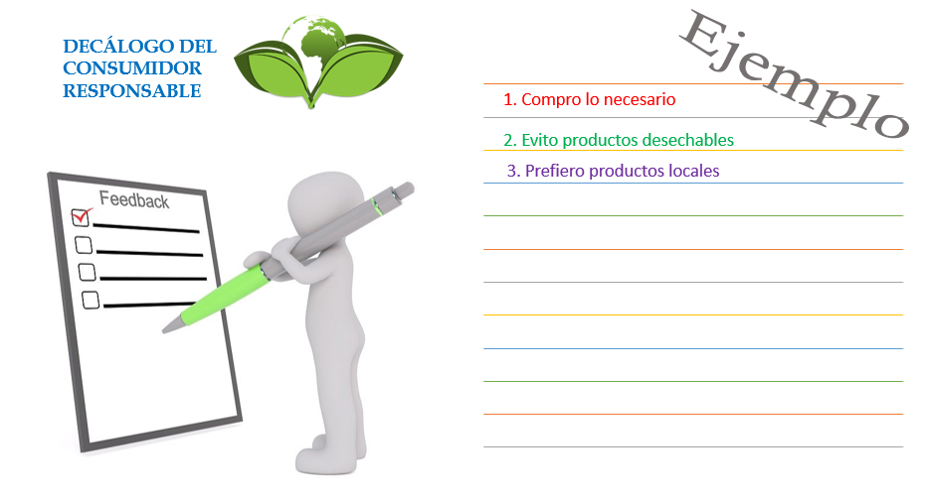

Al finalizar tu decálogo, colócalo en un lugar en donde esté a la vista de todos.

Si quieres darle mayor dificultad al reto, registra los ahorros que obtienes al seguir tu decálogo.

¡Buen trabajo!

Gracias por tu esfuerzo.

Para saber más:
Lecturas
https://libros.conaliteg.gob.mx/secundaria.html

